Título: Como funciona o Cadastro Ambiental Rural (CAR) no Brasil?

Subtítulo: Entenda o papel do CAR no Código Florestal, seus avanços recentes e os principais desafios de implementação nos estados

Gabriela dos Santos Veiga
Gabriela Mota da Cruz
Leandro Gilio
O Cadastro Ambiental Rural (CAR) é um registro eletrônico que reúne informações ambientaisde propriedades rurais e se tornou obrigatório a partir do Código Florestal Brasileiro (Lei nº 12.651/2012). Em termos simples, trata-se de um registro autodeclaratório do imóvel rural, que pode ser utilizado no controle, monitoramento, planejamento e regularização ambiental, constituindo-se como um dos principais instrumentos de implementação e cumprimento do Código Florestal.
O Código Florestal Brasileiro é a principal norma que regula a proteção de vegetação nativa em propriedades rurais. A legislação estabelece regras para o uso do solo e para a conservação dos ecossistemas, definindo regras para Áreas de Preservação Permanente (APPs), Reserva Legal (RLs) e a avaliação do cumprimento dessas regras é possível por meio dos dados do CAR.
Na prática, o sistema de registro também possibilitaria associar a origem de produtos agropecuárias — como soja, carne bovina ou café — a um imóvel rural específico, permitindo verificar o cumprimento da legislação ambiental. Essa capacidade de vincular produção e território confere ao CAR um papel central não apenas na política ambiental, mas também na rastreabilidade territorial das cadeias produtivas.

Figura 1. Etapas da regularização ambiental
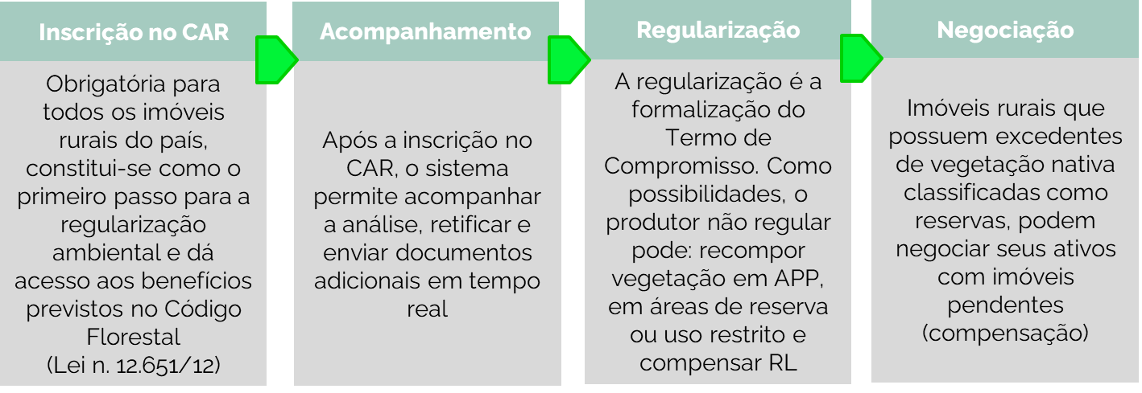
Fonte: elaborado por Insper Agro Global com base em documentos oficiais.
Apesar de sua relevância, o CAR ainda enfrenta desafios estruturais e operacionais significativos. Tais desafios estão associados, sobretudo, à complexidade dos parâmetros a serem verificados, à heterogeneidade e fragmentação das bases de dados e às limitações institucionais na capacidade de análise. Esses fatores têm comprometido a celeridade dos processos de validação e, consequentemente, a efetiva consolidação do processo de regularização ambiental. Após mais de uma década da implementação do Código Florestal, observa-se que uma parcela substancial dos registros do CAR permanece sem validação ou com inconsistências fundiárias, o que fragiliza a segurança jurídica e compromete a credibilidade.
Um dos principais entraves refere-se à divisão de competências entre os diferentes entes federativos, o que resulta, principalmente, em assimetrias na implementação. No âmbito federal, a União, por meio do Serviço Florestal Brasileiro (SFB), exerce papel central na gestão do Sistema Nacional de Cadastro Ambiental Rural (SiCAR), responsável pela unificação das informações em nível nacional. Compete ainda ao governo federal a definição de diretrizes normativas, procedimentos e prazos para a inscrição e validação dos cadastros. Recentemente, observa-se um movimento de centralização da gestão na esfera federal, com a migração para a plataforma Meu Imóvel Rural, ampliando a responsabilidade da União na condução da base de dados e nos processos de validação, especialmente em estados que não dispõem de sistemas próprios plenamente operacionais. Adicionalmente, destaca-se o papel federal na integração do CAR com bases fundiárias e ambientais, incluindo registros do INCRA, como o CCIR e o SIGEF.
No nível estadual, os órgãos ambientais são responsáveis pela análise e validação das informações autodeclaradas pelos produtores rurais. Esse processo envolve a verificação da consistência dos dados e a conformidade das Áreas de Preservação Permanente (APPs) e das Reservas Legais (RLs). Muitos estados desenvolveram sistemas próprios integrados ao SiCAR ou atuam diretamente na gestão das inscrições no sistema federal, o que permite maior aderência às especificidades regionais. Além disso, os estados frequentemente atuam em articulação com o Ministério Público na formalização de Termos de Ajustamento de Conduta (TAC), visando à regularização ambiental das propriedades.
No âmbito municipal, as prefeituras exercem um papel complementar, especialmente no apoio aos produtores rurais e na articulação local da regularização ambiental, conforme previsto no Sistema Nacional do Meio Ambiente (SISNAMA). Entre suas atribuições, destacam-se o suporte técnico aos pequenos produtores na inscrição e atualização do CAR, o acompanhamento das informações em nível local e a contribuição para processos de regularização ambiental, quando houver competência institucional.
As fragilidades observadas no sistema também decorrem, em grande medida, da fragmentação entre bases de dados ambientais, fundiárias e fiscais, bem como da limitada interoperabilidade entre sistemas. A ausência de cruzamento automatizado com registros oficiais — como o Sistema de Gestão Fundiária (SIGEF) do INCRA, o Sistema Nacional de Cadastro Rural (SNCR) da Receita Federal e os cartórios de registro de imóveis — dificulta a verificação da titularidade e a consistência das informações declaradas.
Em 2025, mudanças institucionais alcançaram a governança federal do CAR e do Sistema de Cadastro Ambiental Rural (Sicar). A gestão do sistema passou a ser conduzida pelo Ministério da Gestão e da Inovação em Serviços Públicos (MGI), em coordenação com o Serviço Florestal Brasileiro (SFB), responsável pela implementação do CAR, e com apoio técnico da Empresa de Tecnologia e Informações da Previdência (Dataprev), responsável pela infraestrutura digital. Esse arranjo organizacional definiu atribuições entre os órgãos envolvidos e estruturou a gestão do sistema em âmbito federal (CPI, 2025).
Após a migração do Sicar para a Dataprev, em 2024, o governo federal passou a priorizar a melhoria da base de dados do CAR e sua integração com outros registros públicos, como o Sistema Nacional de Cadastro Rural (SNCR) e o Sistema de Gestão Fundiária (Sigef), ambos geridos pelo Instituto Nacional de Colonização e Reforma Agrária (Incra). Essa integração permite o cruzamento de informações entre diferentes bases, o que contribui para identificar inconsistências cadastrais e fundiárias.
Em 2025, foi lançado o CAR pré-preenchido, apresentado na COP30. A ferramenta permite que, ao informar o CPF ou CNPJ, parte dos dados do cadastro seja automaticamente preenchida com informações já disponíveis em sistemas públicos, reduzindo etapas manuais e padronizando o processo de registro. Também houve avanços na coordenação entre o governo federal e os estados, com a criação da Rede CAR, um espaço técnico voltado à troca de informações e ao desenvolvimento de soluções conjuntas para a análise dos cadastros e a regularização ambiental.
Apesar de avanços, a implementação segue lenta. Enquanto algumas unidades da federação avançaram na análise e validação do CAR, com maior uso de automação e capacidade institucional, outras ainda enfrentam dificuldades estruturais e pouco priorizam o andamento à política. Essa desigualdade é manifestada tanto na velocidade de análise dos cadastros quanto na capacidade de implementação do PRA (Programa de Regularização Ambiental).
O avanço tecnológico observado em alguns estados, por si só, também não elimina os principais gargalos da implementação e essa ausência de informações fundiárias verificáveis no CAR vem se consolidando como um dos principais obstáculos à continuidade das análises. Em muitos casos, conflitos espaciais entre perímetros impedem a validação automática e exigem retificação por parte dos produtores. Quando essa correção não ocorre, o processo tende a permanecer paralisado.
Essa heterogeneidade não decorre apenas de diferenças de capacidade institucional entre os estados, mas também de entraves estruturais. Segundo relatório do CPI (2025), entre os principais obstáculos estão a fragilidade das informações fundiárias, a sobreposição entre imóveis e as inconsistências presentes em parte das informações autodeclaradas. Em muitos casos, essas limitações impedem o avanço da validação automática, exigindo retificações por parte dos proprietários, o que torna o processo mais lento e aumenta o número de cadastros paralisados.
Ao mesmo tempo, a etapa de inscrição dos imóveis rurais já está consolidada em todos os estados brasileiros, embora a base nacional continue em expansão. Em 2025, o número de registros cresceu 5,6%, ultrapassando 8 milhões de cadastros, impulsionado pela individualização de lotes de assentamentos e pela inclusão de pequenos agricultores e de Povos e Comunidades Tradicionais (PCTs) (CPI, 2025). Esse avanço, no entanto, não elimina os desafios da implementação: em muitas regiões, o elevado número de inscrições reflete estruturas fundiárias mais fragmentadas, com predominância de imóveis de pequeno porte, o que dificulta a gestão e a análise dos cadastros.
Grande parte dos registros permanece em etapas intermediárias de verificação, e o avanço das análises ainda depende da capacidade operacional dos estados e da qualidade das informações declaradas.
Figura 2. Proporção das Análises Concluídas do CAR e número total de CAR com análise concluída, 2025
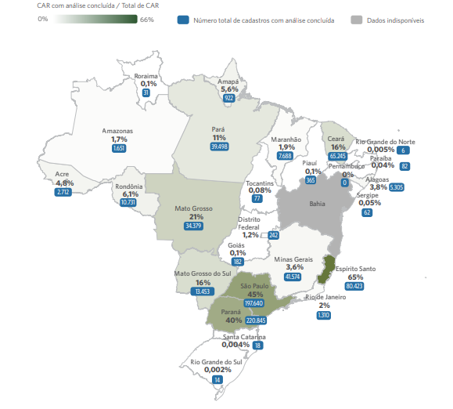
Nota: Apensa números de cadastros válidos são considerados; análise de cadastros cancelados não são incluídas.
Fonte: Climate Policy Initiative (2025).
Fatores institucionais também influenciam esse processo. Disputas judiciais e divergências na interpretação da legislação ambiental afetam a definição de critérios e a condução das análises, gerando incertezas na regularização ambiental.
Embora haja avanços recentes, a implementação do CAR ainda é marcada por diferenças entre estados e por limitações na qualidade das informações e na capacidade operacional. Nesse contexto, a efetividade do cadastro depende menos da expansão do número de registros e mais da sua validação e uso na regularização ambiental.
O CAR se consolida como uma infraestrutura relevante para a implementação do Código Florestal e para sua articulação com agendas de clima e uso da terra. No entanto, seu potencial depende da confiabilidade dos dados, da capacidade de análise e da superação de entraves institucionais e fundiários que ainda limitam sua aplicação.

Referencias
CLIMATE POLICY INITIATIVE (CPI); PONTIFÍCIA UNIVERSIDADE CATÓLICA DO RIO DE JANEIRO (PUC-Rio). Onde Estamos na Implementação do Código Florestal? Radiografia do CAR e do PRA nos Estados Brasileiros: Sumário Executivo. Rio de Janeiro: Climate Policy Initiative, 2025.
BRASIL. Ministério do Meio Ambiente e Mudança do Clima (MMA). Departamento de Florestas, Secretaria de Biodiversidade, Florestas e Direitos Animais (DFLO/SBIO). Plano Nacional de Recuperação da Vegetação Nativa (PLANAVEG) 2025-2028. Brasília: MMA, 2024.

GLOSSÁRIO
Cadastro Ambiental Rural (CAR) (já tem)
Sistema de Cadastro Ambiental Rural (Sicar):
Plataforma digital que integra e gerencia os dados do Cadastro Ambiental Rural (CAR) em nível nacional.
Código Florestal (Lei nº 12.651/2012):
Principal legislação ambiental brasileira que estabelece regras para a proteção da vegetação nativa e o uso do solo em propriedades rurais.
Áreas de Preservação Permanente (APPs):
Áreas protegidas por lei, como margens de rios, nascentes e encostas, com função de preservar recursos hídricos e evitar degradação ambiental.
Reserva Legal (RL):
Porção da propriedade rural que deve ser mantida com vegetação nativa, com o objetivo de conservar a biodiversidade e garantir o uso sustentável dos recursos naturais.
Programa de Regularização Ambiental (PRA):
Programa que orienta a adequação ambiental dos imóveis rurais que apresentam irregularidades em relação ao Código Florestal.
Sistema Nacional de Cadastro Rural (SNCR):
Base de dados que reúne informações cadastrais dos imóveis rurais para fins administrativos e de controle fundiário.
Sistema de Gestão Fundiária (Sigef):
Sistema utilizado para a certificação de imóveis rurais, garantindo a precisão dos limites e evitando sobreposições territoriais.

